Діни қызмет саласындағы мемлекеттік көрсетілетін қызметтер регламенттерін бекіту туралы
Күшін жойған
Атырау облысы әкімдігінің 2014 жылғы 20 наурыздағы № 71 қаулысы. Атырау облысының Әділет департаментінде 2014 жылғы 03 сәуірде № 2882 тіркелді. Күші жойылды - Атырау облысы әкімдігінің 2015 жылғы 22 мамырдағы № 155 қаулысымен
Ескерту. Күші жойылды - Атырау облысы әкімдігінің 22.05.2015 № 155 қаулысымен (жарияланған күннен кейін күнтізбелік он күн өткен соң қолданысқа енгізіледі).
РҚАО-ның ескертпесі.
Құжаттың мәтінінде түпнұсқаның пунктуациясы мен орфографиясы сақталған.
Қазақстан Республикасының 2001 жылғы 23 қаңтардағы "Қазақстан Республикасындағы жергілікті мемлекеттік басқару және өзін-өзі басқару туралы" Заңының 27, 37-баптарына және Қазақстан Республикасының 2013 жылғы 15 сәуірдегі "Мемлекеттік көрсетілетін қызметтер туралы" Заңының 16-бабы 1, 3-тармақтарына сәйкес Атырау облысы әкімдігі ҚАУЛЫ ЕТЕДІ:
1. Мыналар:
1) осы қаулының 1-қосымшасына сәйкес "Діни әдебиетті және діни мазмұндағы өзге де ақпараттық материалдарды, діни мақсаттағы заттарды тарату үшін арнайы тұрақты үй-жайлардың орналастырылуын бекіту туралы шешім беру" мемлекеттік көрсетілетін қызмет регламенті;
2) осы қаулының 2-қосымшасына сәйкес "Діни іс-шараларды өткізуге арналған үй-жайларды ғибадат үйлерінен (ғимараттарынан) тыс жерлерде орналастыруға келісу туралы шешім беру" мемлекеттік көрсетілетін қызмет регламенті;
3) осы қаулының 3-қосымшасына сәйкес "Миссионерлік қызметті жүзеге асыратын тұлғаларды тіркеуден және қайта тіркеуден өткізу" мемлекеттік көрсетілетін қызмет регламенті бекітілсін.
2. Атырау облысы әкімдігінің 2012 жылғы 18 қыркүйектегі № 264 "Діни әдебиетті және діни мазмұндағы өзге де ақпараттық материалдарды, діни мақсаттағы заттарды тарату үшін арнайы тұрақты үй-жайлардың орналастырылуын бекіту туралы" қаулысының (Нормативтік құқықтық актілерді мемлекеттік тіркеу тізіліміне № 2627 тіркелген, 2012 жылғы 20 қазандағы "Атырау" газетінде жарияланған) күші жойылды деп танылсын.
3. Осы қаулының орындалуын бақылау облыс әкімінің орынбасары Ш.Ж. Мұқанға жүктелсін.
4. Осы қаулы алғашқы ресми жарияланған күннен кейін күнтізбелік он күн өткен соң қолданысқа енгізіледі, бірақ Қазақстан Республикасы Үкіметінің 2014 жылғы 24 ақпандағы № 137 "Діни қызмет саласындағы мемлекеттік көрсетілетін қызметтер стандарттарын бекіту туралы" қаулысының қолданысқа енгізілуінен бұрын емес.
Ескерту. 4-тармақ жаңа редакцияда - Атырау облысы әкімдігінің 29.08.2014 № 251 қаулысымен (алғашқы ресми жарияланған күнінен кейін күнтізбелік он күн өткен соң қолданысқа енгізіледі).
Облыс әкімі | Б. Ізмұхамбетов

Атырау облысы әкімдігінің 2014 жылғы 20 наурыздағы № 71 қаулысына 1-қосымша
Атырау облысы әкімдігінің 2014 жылғы 20 наурыздағы № 71 қаулысына бекітілген
"Діни әдебиетті және діни мазмұндағы өзге де ақпараттық материалдарды, діни мақсаттағы заттарды тарату үшін арнайы тұрақты үй-жайлардың орналастырылуын бекіту туралы шешім беру" мемлекеттiк көрсетілетін қызмет регламенті
1. Жалпы ережелер
1. "Діни әдебиетті және діни мазмұндағы өзге де ақпараттық материалдарды, діни мақсаттағы заттарды тарату үшін арнайы тұрақты үй-жайлардың орналастырылуын бекіту туралы шешім беру" мемлекеттiк көрсетілетін қызметті (бұдан әрі – мемлекеттік көрсетілетін қызмет) Атырау қаласы, Әйтеке би көшесi, 77, мекенжайы бойынша орналасқан Атырау облысы әкімдігі (бұдан әрі – әкімдік) көрсетеді. Өтініштерді қабылдау және мемлекеттік көрсетілетін қызметтің нәтижесін беру Атырау қаласы, Әйтеке би көшесi, 77, телефондары 8/7122/32-16-40 мекен-жайы бойынша орналасқан "Атырау облысы Дін істері басқармасы" (бұдан әрі – басқарма) мемлекеттік мекемесімен жүзеге асырылады.
2. Мемлекеттiк қызметті көрсету нысаны: қағаз түрінде.
3. Мемлекеттiк қызметті көрсету нәтижесi – діни әдебиетті және діни мазмұндағы өзге де ақпараттық материалдарды, діни мақсаттағы заттарды тарату үшін арнайы тұрақты үй-жайлардың орналастырылуын бекіту туралы шешім.
2. Мемлекеттік қызмет көрсету процесінде көрсетілетін қызметті берушінің құрылымдық бөлімшелерінің (қызметкерлерінің) іс-қимылдар тәртібін сипаттау
Ескерту. Регламенттің 2-тарауының тақырыбы жаңа редакцияда - Атырау облысы әкімдігінің 29.08.2014 № 251 қаулысымен (алғашқы ресми жарияланған күнінен кейін күнтізбелік он күн өткен соң қолданысқа енгізіледі).
4. Қызмет алушы мемлекеттік көрсетілетін қызметті алу үшін Қазақстан Республикасы Үкіметінің 2014 жылғы 24 ақпандағы № 137 "Діни қызмет саласындағы мемлекеттік көрсетілетін қызметтер стандарттарын бекіту туралы" қаулысымен бекітілген "Діни әдебиетті және діни мазмұндағы өзге де ақпараттық материалдарды, діни мақсаттағы заттарды тарату үшін арнайы тұрақты үй-жайлардың орналастырылуын бекіту туралы шешім беру" мемлекеттiк көрсетілетін қызмет Стандартының (бұдан әрі – Стандарт) қосымшасына сәйкес қағаз түрінде өтініш ұсынады.
5. Мемлекеттiк қызмет көрсету процесінің құрамына кіретін әрбір рәсімнің (іс-қимылдың) мазмұны, оны орындау ұзақтығы:
1) басқарманың қызметкері құжаттарды қабылдайды, құжаттардың Стандарттың 9-тармағына сәйкестігін тексереді. Егер құжаттар көрсетілген талаптарға сәйкес сай болса, онда құжаттарды қабылдап алған тұлғаның тегі, аты-жөні, құжаттардың қабылданған күні мен уақыты көрсетіліп, басқарманың мөртаңбасы қойылған өтініштің көшірмесі беріледі (30 минут);
2) басқарманың қызметкері өтінішті облыс әкіміне немесе оның міндетін атқарушы тұлғаға бұрыштама қою үшін жолдайды (1 жұмыс күні ішінде);
3) облыс әкімі немесе оның міндетін атқарушы тұлға бұрыштама қояды және құжаттарды басқарманың басшысына жолдайды (3 жұмыс күні ішінде);
4) басқарма басшысы құжаттармен танысады және басқарманың қызметкеріне орындау үшін жолдайды (1 жұмыс күні ішінде);
5) басқарма қызметкері құжаттарды зерделеп, мемлекеттік көрсетілетін қызмет нәтижесінің жобасын дайындайды және басқарма басшысына бұрыштама қою үшін ұсынады (9 жұмыс күні ішінде);
6) басқарма басшысы мемлекеттік көрсетілетін қызмет нәтижесінің жобасын зерделеп, бұрыштамаға қол қояды және облыс әкіміне немесе оның міндетін атқарушы тұлғаға қол қою үшін ұсынады (1 жұмыс күні ішінде);
7) облыс әкімі немесе оның міндетін атқарушы тұлға мемлекеттік көрсетілетін қызмет нәтижесіне қол қойып, басқарма басшысына жолдайды (3 жұмыс күні ішінде);
8) басқарма басшысы мемлекеттік көрсетілетін қызмет нәтижесін басқарма қызметкеріне бұрыштама жазып жолдайды (30 минуттан аспайды);
9) басқарма қызметкері мемлекеттік көрсетілетін қызмет нәтижесін алушыға (немесе сенімхат бойынша оның өкіліне) беруді жүзеге асырады.
3. Мемлекеттік қызмет көрсету процесінде көрсетілетін қызметті берушінің құрылымдық бөлімшелерінің (қызметкерлерінің) өзара іс-қимыл тәртібін сипаттау
Ескерту. Регламенттің 3-тарауының тақырыбы жаңа редакцияда - Атырау облысы әкімдігінің 29.08.2014 № 251 қаулысымен (алғашқы ресми жарияланған күнінен кейін күнтізбелік он күн өткен соң қолданысқа енгізіледі).
6. Мемлекеттік көрсетілетін қызметтің үдерісінде қатысатын басқарманың құрылымдық бөлімшелерінің (қызметкерлерінің) тізбесі:
1) басқарма қызметкері;
2) облыс әкімі немесе оның міндетін атқарушы тұлға;
3) басқарма басшысы.
7. Әрбір рәсімнің (іс-қимылдың) ұзақтығын көрсете отырып, құрылымдық бөлімшелер (қызметкерлер) арасындағы рәсімдердің (іс-қимылдардың) реттілігін сипаттау осы регламенттің 1-қосымшасында келтірілген.
Ескерту. 7-тармақ жаңа мәтінде - Атырау облысы әкімдігінің 29.08.2014 № 251 қаулысымен (алғашқы ресми жарияланған күнінен кейін күнтізбелік он күн өткен соң қолданысқа енгізіледі).
8. "Діни іс-шараларды өткізуге арналған үй-жайларды ғибадат үйлерінен (ғимараттарынан) тыс жерлерде орналастыруға келісу туралы шешім беру" мемлекеттік көрсетілетін қызметтің бизнес-процестерінің анықтамалығы осы регламенттің 2-қосымшасында келтірілген.
Ескерту. 8-тармақпен толықтырылды - Атырау облысы әкімдігінің 29.08.2014 № 251 қаулысымен (алғашқы ресми жарияланған күнінен кейін күнтізбелік он күн өткен соң қолданысқа енгізіледі).
"Діни әдебиетті және діни мазмұндағы өзге де ақпараттық материалдарды, діни мақсаттағы заттарды тарату үшін арнайы тұрақты үй-жайлардың орналастырылуын бекіту туралы шешім беру" Мемлекеттік қызметтің регламентіне 1-қосымша
Әрбір рәсімнің (іс-қимылдың) ұзақтығын көрсете отырып, құрылымдық бөлімшелер (қызметкерлер) арасындағы рәсімдердің (іс-қимылдардың) реттілігін сипаттамасы
Ескерту. Қаулы 1-қосымшамен толықтырылды - Атырау облысы әкімдігінің 29.08.2014 № 251 қаулысымен (алғашқы ресми жарияланған күнінен кейін күнтізбелік он күн өткен соң қолданысқа енгізіледі).
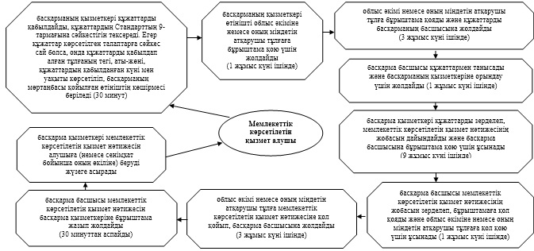
"Діни әдебиетті және діни мазмұндағы өзге де ақпараттық материалдарды, діни мақсаттағы заттарды тарату үшін арнайы тұрақты үй-жайлардың орналастырылуын бекіту туралы шешім беру" мемлекеттік қызметтің регламентіне 2-қосымша
Мемлекеттік қызмет көрсетудің бизнес-процестерінің анықтамалығы "Діни әдебиетті және діни мазмұндағы өзге де ақпараттық материалдарды, діни мақсаттағы заттарды тарату үшін арнайы тұрақты үй-жайлардың орналастырылуын бекіту туралы шешім беру"
Ескерту. Қаулы 2-қосымшамен толықтырылды - Атырау облысы әкімдігінің 29.08.2014 № 251 қаулысымен (алғашқы ресми жарияланған күнінен кейін күнтізбелік он күн өткен соң қолданысқа енгізіледі).
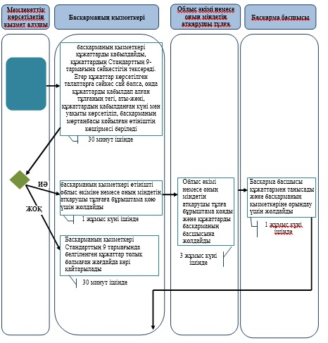
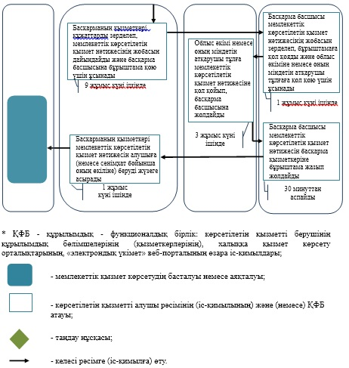
Атырау облысы әкімдігінің 2014 жылғы 20 наурыздағы № 71 қаулысына 2-қосымша
Атырау облысы әкімдігінің 2014 жылғы 20 наурыздағы № 71 қаулысына бекітілген
"Діни іс-шараларды өткізуге арналған үй-жайларды ғибадат үйлерінен (ғимараттарынан) тыс жерлерде орналастыруға келісу туралы шешім беру" мемлекеттiк көрсетілетін қызмет регламенті
1. Жалпы ережелер
1. "Діни іс-шараларды өткізуге арналған үй-жайларды ғибадат үйлерінен (ғимараттарынан) тыс жерлерде орналастыруға келісу туралы шешім беру" мемлекеттiк көрсетілетін қызметті (бұдан әрі – мемлекеттік көрсетілетін қызмет) Атырау қаласы, Әйтеке би көшесi, 77, мекен-жайы бойынша орналасқан Атырау облысы әкімдігі (бұдан әрі – әкімдік) көрсетеді. Өтініштерді қабылдау және мемлекеттік көрсетілетін қызметтің нәтижесін беру Атырау қаласы, Әйтеке би көшесi, 77, телефондары 8/7122/32-16-40 мекенжайы бойынша орналасқан "Атырау облысы Дін істері басқармасы" (бұдан әрі – басқарма) мемлекеттік мекемесімен жүзеге асырылады.
2. Мемлекеттiк қызметті көрсету нысаны: қағаз түрінде.
3. Мемлекеттiк қызметті көрсету нәтижесi – діни іс-шараларды өткізуге арналған үй-жайларды ғибадат үйлерінен (ғимараттарынан) тыс жерлерде орналастыруға келісу-хат немесе Қазақстан Республикасы Үкіметінің 2014 жылғы 24 ақпандағы № 137 "Діни қызмет саласындағы мемлекеттік көрсетілетін қызметтер стандарттарын бекіту туралы" қаулысымен бекітілген "Діни іс-шараларды өткізуге арналған үй-жайларды ғибадат үйлерінен (ғимараттарынан) тыс жерлерде орналастыруға келісу туралы шешім беру" мемлекеттiк көрсетілетін қызмет Стандартының (бұдан әрі – Стандарт) 10-тармағында көзделген негіздер бойынша және жағдайда мемлекеттiк көрсетілетін қызметтен бас тарту туралы дәлелді жауап болып табылады.
2. Мемлекеттік қызмет көрсету процесінде көрсетілетін қызметті берушінің құрылымдық бөлімшелерінің (қызметкерлерінің) іс-қимылдар тәртібін сипаттау
Ескерту. Регламенттің 2-тарауының тақырыбы жаңа редакцияда - Атырау облысы әкімдігінің 29.08.2014 № 251 қаулысымен (алғашқы ресми жарияланған күнінен кейін күнтізбелік он күн өткен соң қолданысқа енгізіледі).
4. Қызмет алушы мемлекеттік көрсетілетін қызметті алу үшін Стандарттың қосымшасына сәйкес қағаз түрінде өтініш ұсынады.
5. Мемлекеттiк қызмет көрсету процесінің құрамына кіретін әрбір рәсімнің (іс-қимылдың) мазмұны, оны орындау ұзақтығы:
1) басқарманың қызметкері құжаттарды қабылдайды, құжаттардың Стандарттың 9-тармағына сәйкестігін тексереді. Егер құжаттар көрсетілген талаптарға сәйкес сай болса, онда құжаттарды қабылдап алған тұлғаның тегі, аты-жөні, құжаттардың қабылданған күні мен уақыты көрсетіліп, басқарманың мөртаңбасы қойылған өтініштің көшірмесі беріледі (30 минут);
2) басқарманың қызметкері өтінішті облыс әкіміне немесе оның міндетін атқарушы тұлғаға бұрыштама қою үшін жолдайды (1 жұмыс күні ішінде);
3) облыс әкімі немесе оның міндетін атқарушы тұлға бұрыштама қояды және құжаттарды басқарманың басшысына жолдайды (3 жұмыс күні ішінде);
4) басқарма басшысы құжаттармен танысады және басқарманың қызметкеріне орындау үшін жолдайды (1 жұмыс күні ішінде);
5) басқарма қызметкері құжаттарды зерделеп, мемлекеттік көрсетілетін қызмет нәтижесінің жобасын дайындайды және басқарма басшысына бұрыштама қою үшін ұсынады (9 жұмыс күні ішінде);
6) басқарма басшысы мемлекеттік көрсетілетін қызмет нәтижесінің жобасын зерделеп, бұрыштамаға қол қояды және облыс әкіміне немесе оның міндетін атқарушы тұлғаға қол қою үшін ұсынады (1 жұмыс күні ішінде);
7) облыс әкімі немесе оның міндетін атқарушы тұлға мемлекеттік көрсетілетін қызмет нәтижесіне қол қойып, басқарма басшысына жолдайды (3 жұмыс күні ішінде);
8) басқарма басшысы мемлекеттік көрсетілетін қызмет нәтижесін басқарма қызметкеріне бұрыштама жазып жолдайды (30 минуттан аспайды);
9) басқарма қызметкері мемлекеттік көрсетілетін қызмет нәтижесін алушыға (немесе сенімхат бойынша оның өкіліне) беруді жүзеге асырады.
3. Мемлекеттік қызмет көрсету процесінде көрсетілетін қызметті берушінің құрылымдық бөлімшелерінің (қызметкерлерінің) өзара іс-қимыл тәртібін сипаттау
Ескерту. Регламенттің 3-тарауының тақырыбы жаңа редакцияда - Атырау облысы әкімдігінің 29.08.2014 № 251 қаулысымен (алғашқы ресми жарияланған күнінен кейін күнтізбелік он күн өткен соң қолданысқа енгізіледі).
6. Мемлекеттік көрсетілетін қызметтің үдерісінде қатысатын басқарманың құрылымдық бөлімшелерінің (қызметкерлерінің) тізбесі:
1) басқарма қызметкері;
2) облыс әкімі немесе оның міндетін атқарушы тұлға;
3) басқарма басшысы.
7. Әрбір рәсімнің (іс-қимылдың) ұзақтығын көрсете отырып, құрылымдық бөлімшелер (қызметкерлер) арасындағы рәсімдердің (іс-қимылдардың) реттілігін сипаттау осы регламенттің 1-қосымшасында келтірілген.
Ескерту. 7-тармақ жаңа редакцияда - Атырау облысы әкімдігінің 29.08.2014 № 251 қаулысымен (алғашқы ресми жарияланған күнінен кейін күнтізбелік он күн өткен соң қолданысқа енгізіледі).
8. "Діни іс-шараларды өткізуге арналған үй-жайларды ғибадат үйлерінен (ғимараттарынан) тыс жерлерде орналастыруға келісу туралы шешім беру" мемлекеттік көрсетілетін қызметтің бизнес-процестерінің анықтамалығы осы регламенттің 2-қосымшасында келтірілген.
Ескерту. 8-тармақпен толықтырылды - Атырау облысы әкімдігінің 29.08.2014 № 251 қаулысымен (алғашқы ресми жарияланған күнінен кейін күнтізбелік он күн өткен соң қолданысқа енгізіледі).
"Діни іс-шараларды өткізуге арналған үй-жайларды ғибадат үйлерінен (ғимараттарынан) тыс жерлерде орналастыруға келісу туралы шешім беру" мемлекеттік қызметтің регламентіне 1-қосымша
Ескерту. Қаулы 1-қосымшамен толықтырылды - Атырау облысы әкімдігінің 29.08.2014 № 251 қаулысымен (алғашқы ресми жарияланған күнінен кейін күнтізбелік он күн өткен соң қолданысқа енгізіледі).
Әрбір рәсімнің (іс-қимылдың) ұзақтығын көрсете отырып, құрылымдық бөлімшелер (қызметкерлер) арасындағы рәсімдердің (іс-қимылдардың) реттілігін сипаттамасы

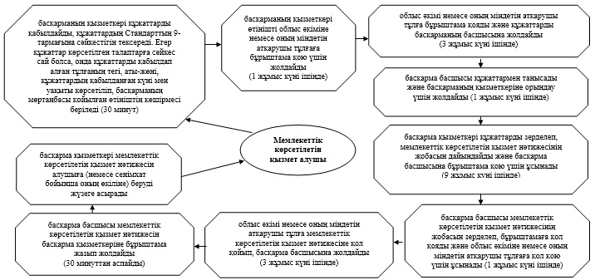

"Діни іс-шараларды өткізуге арналған үй-жайларды ғибадат үйлерінен (ғимараттарынан) тыс жерлерде орналастыруға келісу туралы шешім беру" мемлекеттік қызметтің регламентіне 2-қосымша
Ескерту. Қаулы 2-қосымшамен толықтырылды - Атырау облысы әкімдігінің 29.08.2014 № 251 қаулысымен (алғашқы ресми жарияланған күнінен кейін күнтізбелік он күн өткен соң қолданысқа енгізіледі).
Мемлекеттік қызмет көрсетудің бизнес-процестерінің анықтамалығы "Діни іс-шараларды өткізуге арналған үй-жайларды ғибадат үйлерінен (ғимараттарынан) тыс жерлерде орналастыруға келісу туралы шешім беру"

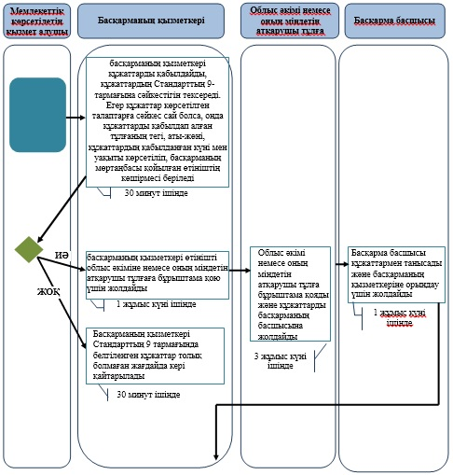

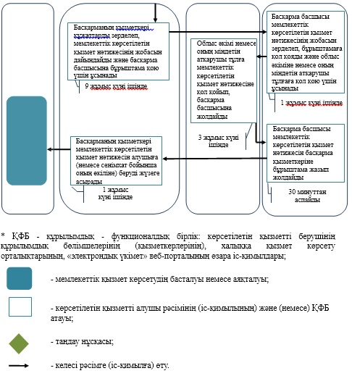

Атырау облысы әкімдігінің 2014 жылғы 20 наурыздағы № 71 қаулысына 3-қосымша
Атырау облысы әкімдігінің 2014 жылғы 20 наурыздағы № 71 қаулысына бекітілген
"Миссионерлiк қызметтi жүзеге асыратын тұлғаларды тiркеудi және қайта тiркеудi жүргiзу" мемлекеттік көрсетілетін қызмет регламенті
1. Жалпы ережелер
1. "Миссионерлік қызметті жүзеге асыратын тұлғаларды тіркеуден және қайта тіркеуден өткізу" мемлекеттiк көрсетілетін қызмет (бұдан әрі – мемлекеттік көрсетілетін қызмет) Атырау қаласы, Әйтеке би көшесi, 77, мекенжайы бойынша орналасқан Атырау облысы әкімдігі (бұдан әрі – әкімдік) көрсетеді. Өтініштерді қабылдау және мемлекеттік көрсетілетін қызметтің нәтижесін беру Атырау қаласы, Әйтеке би көшесi, 77, телефондары 8/7122/32-16-40 мекенжайы бойынша орналасқан "Атырау облысы Дін істері басқармасы" (бұдан әрі – басқарма) мемлекеттік мекемесімен жүзеге асырылады.
2. Мемлекеттік қызмет көрсетудің нысаны: қағаз түрінде.
3. Мемлекеттiк қызметті көрсету нәтижесi – миссионерді тіркеу және қайта тіркеу туралы куәлігінің үлгісі Қазақстан Республикасы Үкіметінің 2014 жылғы 24 ақпанындағы № 137 "Діни қызмет саласындағы мемлекеттік көрсетілетін қызметтер стандарттарын бекіту туралы" қаулысымен бекітілген "Миссионерлік қызметті жүзеге асыратын тұлғаларды тіркеуден және қайта тіркеуден өткізу" мемлекеттік көрсетілетін қызмет Стандартының 1-қосымшасына сәйкес мемлекеттік қызметті көрсету нәтижесі немесе мемлекеттік көрсетілетін қызметтен бас тарту туралы дәлелді жауап Стандарттың 10-тармағында көзделген негіздер бойынша және жағдайда мемлекеттiк көрсетілетін қызметтен бас тарту туралы дәлелді жауап болып табылады.
2. Мемлекеттік қызмет көрсету процесінде көрсетілетін қызметті берушінің құрылымдық бөлімшелерінің (қызметкерлерінің) іс-қимылдар тәртібін сипаттау
Ескерту. Регламенттің 2-тарауының тақырыбы жаңа редакцияда - Атырау облысы әкімдігінің 29.08.2014 № 251 қаулысымен (алғашқы ресми жарияланған күнінен кейін күнтізбелік он күн өткен соң қолданысқа енгізіледі).
4. Қызмет алушы мемлекеттік көрсетілетін қызметті алу үшін Стандарттың 2-қосымшасына сәйкес қағаз түрінде өтініш ұсынады.
5. Мемлекеттiк қызмет көрсету процесінің құрамына кіретін әрбір рәсімнің (іс-қимылдың) мазмұны, оны орындау ұзақтығы:
1) басқарманың қызметкері құжаттарды қабылдайды, құжаттардың Стандарттың 9-тармағына сәйкестігін тексереді. Егер құжаттар көрсетілген талаптарға сәйкес сай болса, онда құжаттарды қабылдап алған тұлғаның тегі, аты-жөні, құжаттардың қабылданған күні мен уақыты көрсетіліп, басқарманың мөртаңбасы қойылған өтініштің көшірмесі беріледі (30 минут);
2) басқарманың қызметкері өтінішті облыс әкіміне немесе оның міндетін атқарушы тұлғаға бұрыштама қою үшін жолдайды (1 жұмыс күні ішінде);
3) облыс әкімі немесе оның міндетін атқарушы тұлға бұрыштама қояды және құжаттарды басқарманың басшысына жолдайды (3 жұмыс күні ішінде);
4) басқарма басшысы құжаттармен танысады және басқарманың қызметкеріне орындау үшін жолдайды (1 жұмыс күні ішінде);
5) басқарма қызметкері құжаттарды зерделеп, мемлекеттік көрсетілетін қызмет нәтижесінің жобасын дайындайды және басқарма басшысына бұрыштама қою үшін ұсынады (9 жұмыс күні ішінде);
6) басқарма басшысы мемлекеттік көрсетілетін қызмет нәтижесінің жобасын зерделеп, бұрыштамаға қол қояды және облыс әкіміне немесе оның міндетін атқарушы тұлғаға қол қою үшін ұсынады (1 жұмыс күні ішінде);
7) облыс әкімі немесе оның міндетін атқарушы тұлға мемлекеттік көрсетілетін қызмет нәтижесіне қол қойып, басқарма басшысына жолдайды (3 жұмыс күні ішінде);
8) басқарма басшысы мемлекеттік көрсетілетін қызмет нәтижесін басқарма қызметкеріне бұрыштама жазып жолдайды (30 минуттан аспайды);
9) басқарма қызметкері мемлекеттік көрсетілетін қызмет нәтижесін алушыға (немесе сенімхат бойынша оның өкіліне) беруді жүзеге асырады.
3. Мемлекеттік қызмет көрсету процесінде көрсетілетін қызметті берушінің құрылымдық бөлімшелерінің (қызметкерлерінің) өзара іс-қимыл тәртібін сипаттау
Ескерту. Регламенттің 3-тарауының тақырыбы жаңа редакцияда - Атырау облысы әкімдігінің 29.08.2014 № 251 қаулысымен (алғашқы ресми жарияланған күнінен кейін күнтізбелік он күн өткен соң қолданысқа енгізіледі).
6. Мемлекеттік көрсетілетін қызметтің үдерісінде қатысатын басқарманың құрылымдық бөлімшелерінің (қызметкерлерінің) тізбесі:
1) басқарма қызметкері;
2) облыс әкімі немесе оның міндетін атқарушы тұлға;
3) басқарма басшысы.
7. Әрбір рәсімнің (іс-қимылдың) ұзақтығын көрсете отырып, құрылымдық бөлімшелер (қызметкерлер) арасындағы рәсімдердің (іс-қимылдардың) реттілігін сипаттау осы регламенттің 1-қосымшасында келтірілген.
Ескерту. 7-тармақ жаңа мәтінде - Атырау облысы әкімдігінің 29.08.2014 № 251 қаулысымен (алғашқы ресми жарияланған күнінен кейін күнтізбелік он күн өткен соң қолданысқа енгізіледі).
8. "Миссионерлік қызметті жүзеге асыратын тұлғаларды тіркеуді және қайта тіркеуді жүргізу" мемлекеттік көрсетілетін қызметтің бизнес-процестерінің анықтамалығы осы регламенттің 2-қосымшада келтірілген.
Ескерту. 8-тармақпен толықтырылды - Атырау облысы әкімдігінің 29.08.2014 № 251 қаулысымен (алғашқы ресми жарияланған күнінен кейін күнтізбелік он күн өткен соң қолданысқа енгізіледі).
"Миссионерлiк қызметтi жүзеге асыратын тұлғаларды тіркеуді және қайта тіркеуді жүргізу мемлекеттік қызметтің регламентіне 1-қосымша
Әрбір рәсімнің (іс-қимылдың) ұзақтығын көрсете отырып, құрылымдық бөлімшелер (қызметкерлер) арасындағы рәсімдердің (іс-қимылдардың) реттілігін сипаттамасы
Ескерту. Қаулы 1-қосымшамен толықтырылды - Атырау облысы әкімдігінің 29.08.2014 № 251 қаулысымен (алғашқы ресми жарияланған күнінен кейін күнтізбелік он күн өткен соң қолданысқа енгізіледі).
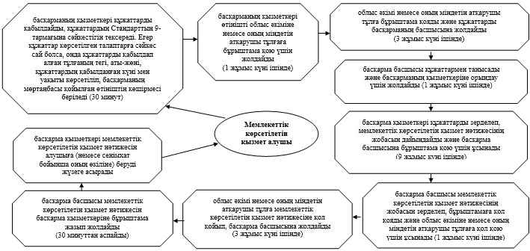
Миссионерлік қызметті жүзеге асыратын тұлғаларды тіркеуді және қайта тіркеуді жүргізу мемлекеттік қызметтің регламентіне 2-қосымша
Мемлекеттік қызмет көрсетудің бизнес-процестерінің анықтамалығы "Миссионерлiк қызметтi жүзеге асыратын тұлғаларды тiркеудi және қайта тiркеудi жүргiзу"
Ескерту. Қаулы 2-қосымшамен толықтырылды - Атырау облысы әкімдігінің 29.08.2014 № 251 қаулысымен (алғашқы ресми жарияланған күнінен кейін күнтізбелік он күн өткен соң қолданысқа енгізіледі).
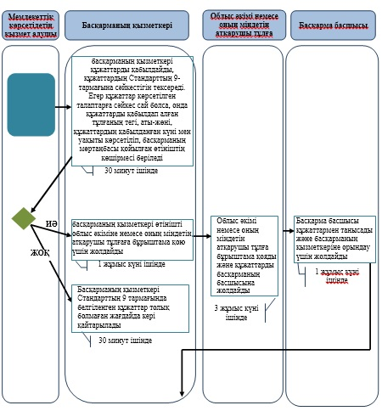
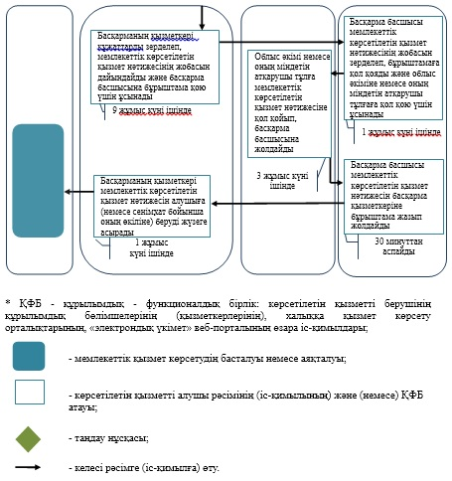

© 2012. Қазақстан Республикасы Әділет министрлігінің «Қазақстан Республикасының Заңнама және құқықтық ақпарат институты» ШЖҚ РМК

